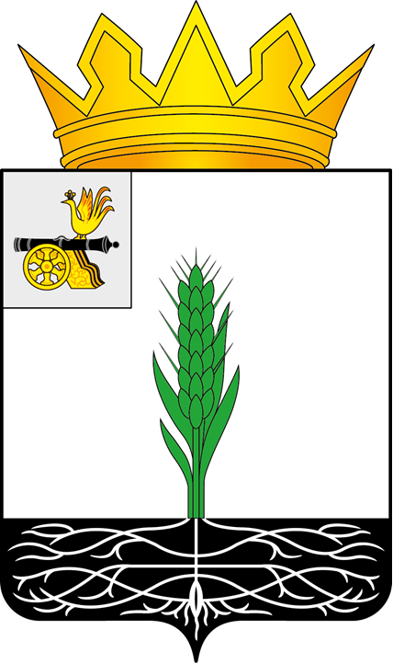

ПОЧИНКОВСКИЙ ОКРУЖНОЙ СОВЕТ ДЕПУТАТОВ

РЕШЕНИЕ

от 15.12.2025 № 147

О внесении изменений в решение Починковского окружного Совета депутатов от 18.11.2025 № 133 «О внесении на рассмотрение Смоленской областной Думы в качестве законодательной инициативы проекта областного закона «О внесении изменений в областной закон «Об установлении границ муниципального образования «Починковский муниципальный округ» Смоленской области»

В соответствии с Уставом муниципального образования «Починковский муниципальный округ» Смоленской области Починковский окружной Совет депутатов

РЕШИЛ:

1. Внести в решение Починковского окружного Совета депутатов от 18.11.2025 № 133 «О внесении на рассмотрение Смоленской областной Думы в качестве законодательной инициативы проекта областного закона «О внесении изменений в областной закон «Об установлении границ муниципального образования «Починковский муниципальный округ» Смоленской области» следующие изменения:
1) пункт 2 признать утратившим силу;
2) пункт 3 изложить в следующей редакции:
«3. По данному проекту областного закона направить настоящее решение, иные документы и материалы, предусмотренные статьей 33 Регламента Смоленской областной Думы, в Смоленскую областную Думу.».
2. Настоящее решение разместить на официальном сайте Починковского окружного Совета депутатов в информационно-телекоммуникационной сети «Интернет» https://sovet-pochinok.admin-smolensk.ru/.

Председатель Починковского окружного Совета депутатов  Г.А. Соколова |  | Глава муниципального образования «Починковский муниципальный округ» Смоленской области  А.В. Голуб

